宜昌金东方高级中学2017年秋季学期9月月考
高一化学试题

本试题卷共4页，两大题19小题。全卷满分100分，考试用时60分钟。
★祝考试顺利★
可能用到的相对原子质量：H：1 C：12 N：14 O：16 Na：23 Al：27
S：32 Cl：35.5
一、选择题（每小题只有一个选项符合题意，15×3=45分）
1．下列化学药品与其危险化学品图形标志不一致的一组是( )
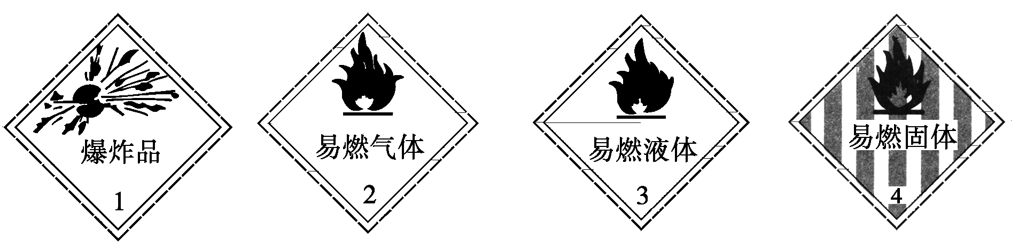
A．烧碱——1 B．甲烷——2
C．酒精——3 D．白磷——4
2．下图分别表示四种操作，其中有两个错误的是( )
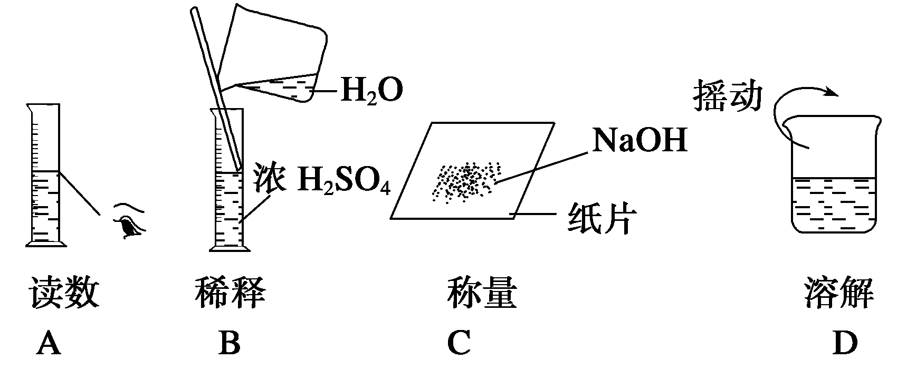
3．给150 mL某液体加热的操作中，所需的仪器是( )
①试管 ②烧杯 ③酒精灯 ④试管夹 ⑤石棉网 ⑥泥三角 ⑦坩埚 ⑧铁三脚架
A．③⑥⑦⑧ B．②③⑤⑧ C．①③④⑤ D．②③⑤⑥
4．某学生用托盘天平称量食盐，将食盐放在右盘，砝码放在左盘，称得食盐的质量为15.5 g(1 g以下用游码)。该学生所称量的食盐的实际质量是( )
A．15.5 g B．15.0 g C．14.5 g D．16.0 g
5．某溶液中含有较大量的Cl－、CO、OH－等三种阴离子，如果只取一次该溶液就能够分别将三种阴离子依次检验出来，下列实验操作顺序正确的是( )
①滴加Mg(NO₃)₂溶液 ②过滤 ③滴加AgNO₃溶液 ④滴加Ba(NO₃)₂溶液
A．①②④②③ B．④②①②③
C．①②③②④ D．④②③②①
6．进行过滤操作应选用的一组实验用品是( )
A．滤纸、烧杯、试管夹、漏斗、玻璃棒
B．烧杯、酒精灯、试管、漏斗
C．漏斗、玻璃棒、烧杯、铁架台、滤纸
D．玻璃棒、滤纸、烧瓶、漏斗、铁架台
7．将体积比为1∶2的四氯化碳和碘水在试管中充分混合后静置。下列图示现象正确的是( )
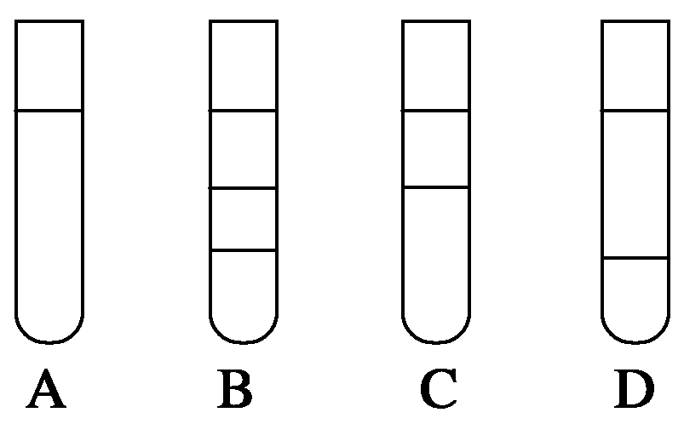
8．某氯原子的质量是ag,¹²C原子的质量是bg，用N_{A}表示阿伏加德罗常数的值，下列说法中正确的是( )
①该氯原子的相对原子质量为 ②mg该氯原子的物质的量为mol ③该氯原子的摩尔质量是aN_{A}g ④ag该氯原子所含的电子数为17mol
A.①③ B.②④ C.①② D.②③
9．同质量的下列气体中，所含原子数最少的是( )
A．CH₄ B．CO₂ C．H₂S D．N₂
10．下列说法正确的是( )
A．在常温、常压下，11.2 L N₂含有的分子数为0.5 N_{A}
B．标准状况下，22.4 L H₂和O₂的混合物所含分子数为N_{A}
C．标准状况下，18 g H₂O的体积是22.4 L
D．1 mol SO₂的体积是22.4 L
11．4 ℃时，若20滴水恰好为1 mL，那么1滴水中所含的水分子数约为(N_{A}表示阿伏加德罗常数的值)( )
A．20N_{A} B．N_{A}/360 C．9N_{A}/10 D．360/N_{A}
12．下列溶液中物质的量浓度为1 mol/L的是( )
A．将40 g NaOH溶解在1 L水中
B．将22.4 L HCl气体溶于水配成1 L溶液
C．将1 L 10 mol/L浓盐酸加入9 L水中
D．将10 g NaOH溶解在少量水中，再加蒸馏水直到溶液体积为250 mL
13．将5 mol/L的盐酸10 mL稀释到200 mL，从中取出5 mL，这5 mL溶液的物质的量浓度为( )
A．0.5 mol/L B．0.25 mol/L C．0.1 mol/L D．1 mol/L
14．用N_{A}表示阿伏加德罗常数的值。下列叙述正确的是( )
A．常温常压下的33.6 L氯气与27 g铝充分反应，转移电子数为3N_{A}
B．由CO₂和O₂组成的混合物中共有N_{A}个分子，其中的氧原子数为2N_{A}
C．标准状况下，11.2 L CCl₄含有分子数为0.5 N_{A}
D．1 mol·L^{－1}的Na₂CO₃溶液中含有2N_{A}个Na⁺
15．等温等压下，有质子数相等的CO、N₂、C₂H₂三种气体，下列叙述中正确的是( )
A. 密度之比为14∶14∶13 B. 体积之比为13∶13∶14
C. 质量之比为1∶1∶1 D. 原子数之比为1∶1∶1
二、非选择题：
16．（8分）实验室有如下仪器
①试管 ②烧杯 ③量筒 ④蒸发皿 ⑤锥形瓶 ⑥温度计 ⑦蒸馏烧瓶 ⑧分液漏斗
回答下列问题：
(1)可以直接加热的有________ (填序号，下同)；
(2)加热时必须垫上石棉网的有________ ；
(3)使用前必须查漏的有________ ；
(4)可作反应容器的有________ 。

17．(15分) 实验室里从海藻中提取碘的流程图如下：
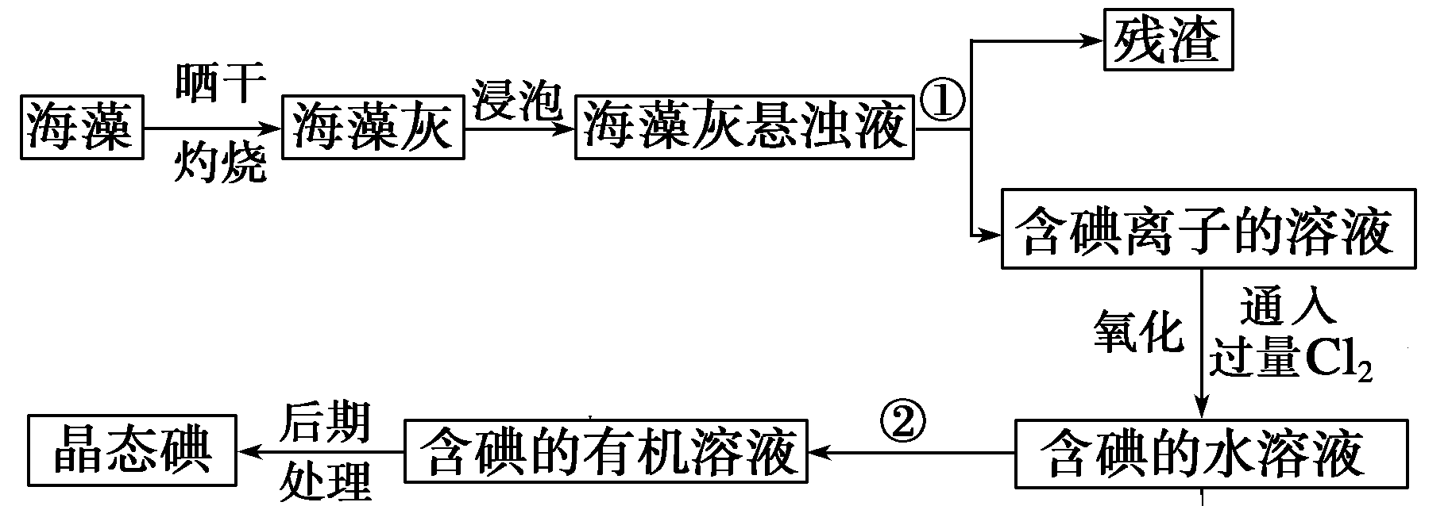
(1)指出制取碘的过程中有关的实验操作名称：
①________________，②____________________。
(2)灼烧海藻时，除需要三脚架外，还需要用到的仪器是_______ _(从下列仪器中选择所需的仪器，将标号字母填写在空白处)。
A．烧杯 B．坩埚 C．表面皿 D．泥三角 E．酒精灯 F．干燥器
(3)提取碘的过程中，可供选择的有机溶剂是________(填字母序号)。
A．甲苯、酒精 B．四氯化碳、苯
C．汽油、乙酸 D．汽油、甘油
理由是________________________________________________________________
______________________________________________________。(乙酸、甘油均可溶于水)
(4)第②步操作，向分液漏斗中加了甲苯（与苯非常相似）振荡充分后，放在 上静置分层，下层液体呈 色，上层液体呈 色。
(5)含碘的有机物溶液中提取碘和回收有机溶剂，还需要经过蒸馏，除了酒精灯、温度计外，还需要的玻璃仪器有 。

18（18分）计算题：
（1）在标准状况下，下列物质：4g H₂， 33.6LCH₄，1molH₂O，其中所含分子数最
多的是 （填序号，以下同）；含质子数最多的是 ；质量最大的是 ；
体积最小的是 。
（2）15.6gNa₂R₂中含0.4mol的Na＋，则R的相对原子质量是 ；在Na₂R₂中R的质
量是3.2g 时，其Na₂R₂的物质的量是
（3）标准状况下，8.96L HCl气体，所含分子数为 ，质量为 ，当它溶于水配成250mL溶液，物质的量浓度为 。
（4）10g NaOH溶解在_______ g水中，才能使每10 个水分子中溶有1个Na⁺；此时溶液中溶质的物质的量浓度为______________。(设溶液的密度为1.1g/cm³)

19．（14分）为了除去粗盐中的Ca^{2＋}、Mg^{2＋}、SO和泥沙，可将粗盐溶于水，然后进行下列五项操作：
①过滤 ②加过量NaOH溶液 ③加适量HCl ④加过量Na₂CO₃溶液 ⑤加过量BaCl₂溶液
通过教材中“粗盐的提纯”及你做过的该实验回答下列问题：
(1)以上五步操作中，最后进行的是________。
(2)实验室进行NaCl溶液的蒸发时，一般有以下操作过程：
①固定铁圈位置 ②放置酒精灯 ③放上蒸发皿(蒸发皿中盛有NaCl溶液) ④加热搅拌 ⑤停止加热
正确的操作顺序为________ 。
(3)在粗盐经过一系列操作后的溶液中滴加过量饱和Na₂CO₃溶液。请问这步操作的目的是___________________________ _。判断Na₂CO₃溶液已经过量的方法是_______________________________ 。
(4)实验室里将粗盐制成精盐的过程中，在溶解、过滤、蒸发三个步骤的操作中都要用到玻璃棒，分别说明在这三种情况下使用玻璃棒的目的：
溶解时：_________________________________________。
过滤时：_________________________________________。
蒸发时：_________________________________________。
2017年秋季学期9月月考高一化学参考答案

一、选择题：
1-5 ABBCB 6-10 DDCBB 11-15 BDBBA

二、非选择题：
16．（8分）(1)①④ (2)②⑤⑦ (3)⑧ (4)①②⑤⑦

17．（11分）(1)①过滤 ②萃取和分液
(2)BDE
(3)B 四氯化碳、苯与水互不相溶，且碘在这两种溶剂中溶解度比在水中的大
(4)铁架台 黄 紫红
(5)蒸馏烧瓶 冷凝管 牛角管 锥形瓶

18.（18分）（1）①；②；②；③
（2）16；0.1mol
（3）0.4N_{A}，14.6g，1.6 mol∕L
（4）45g；5 mol∕L

19.（14分）(1)③
(2)②①③④⑤
(3)除去Ca^{2＋}以及加入的过量Ba^{2＋} 取上层清液直接滴入Na₂CO₃溶液，不再产生沉淀
(4)搅拌，加速溶解 引流(或使待滤液体沿玻璃棒流入漏斗，防止外洒) 搅拌，防止因局部过热液滴或晶体飞溅

